Retrospektive

Die 5 Phasen der Retrospektive
Im folgenden beschreiben wir die fünf Phasen, die eine Retrospektive haben kann. Weiter unten findet Ihr Vorschläge zur Moderation der einzelnen Phasen.

Set the Stage/ das Intro:
Im Intro wird begrüßt und der Rahmen gesetzt, zum Beispiel wieviel Zeit zur Verfügung steht. Auch die Spielregeln werden noch einmal in Erinnerung gebracht. Der Moderator wird für eine positive Stimmung als Auftakt sorgen, und so die Grundlagen für eine gute Retrospektive schaffen. Auch das Visualisieren der derzeitigen Stimmungslage ist ein wichtiger Aspekt von „Set the Stage“

Gather Data/ Daten sammeln:
Hier tragt Ihr alle Daten zusammen, die Ihr braucht, um die Zusammenarbeit zu bewerten. Das können „harte Daten“ sein, zum Beispiel Fehlerhäufigkeit, Qualitätsdaten oder das Burndown-Chart, das können aber auch Einschätzungen der Teammitglieder sein, was sie als hilfreich oder kritisch erlebt haben. Cluster die verschiedenen Themen und priorisiert, um zu schauen, an welchen Ihr weiter arbeiten möchtet.

Die vier L´s
Jeder schreibt Kärtchen zu den folgenden vier Fragen:
- Was ich geliebt habe / what I loved
- Was ich gelernt habe / what I learned
- Gefehlt hat mir / what I lacked
- Wonach ich mich gesehnt habe / what I longed
Danach werden die Ergebnisse in Kleingruppen zusammen gefasst und daraus wichtige Handlungsfelder abgeleitet. Am Ende könnt Ihr die Handlungsfelder durch Punkten in eine Reihenfolge der Wichtigkeit bringen.

Learning-Matrix
Zu verschiedenen Aspekten, die für das Team bedeutsam sind, können die Unterpunkte
- ? (lief gut)
- ? (lief nicht gut)
- ? (Welche Ideen habe ich?)
gesammelt werden.
Auch hier könnt Ihr im Anschluss wieder punkten, um die wichtigsten Handlungsfelder zu kennen.

Generate Insights/ Einsichten gewinnen:
Hier geht es darum die einzelnen Punkte tiefer zu bearbeiten. Was sind die Ursachen von Schwierigkeiten? Wie könnt Ihr sie lösen? Kommt nicht in Versuchung diese Phase wegzulassen, sie ist existenziell, um in der nächsten Phase hilfreiche Maßnahmen zu entwickeln, die Probleme nachhaltig lösen und nicht nur oberflächliche Symptombekämpfung zu betreiben.

Decide what to do/ Maßnahmen beschliessen:
Um Verbindlichkeit in der Retrospektive sicher zu stellen, werden hier konkreten Punkte beschlossen, Verantwortlichkeiten festgelegt und mit einer Zeitleiste versehen.
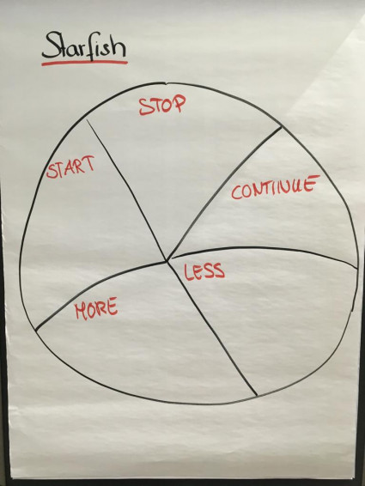

Close the Retrospective/ Abschluss:
Zum Ende gibt es noch Feedback zur Retrospektive selbst. Dies hilft den Teilnehmern das Meeting abzuschließen und dem Moderator die Retrospektive beim nächsten Mal noch besser zu machen.

Blitzlicht
Jeder sagt einen Satz, wie er die Retrospektive empfunden hat. Ihr solltet darauf bestehen, dass es wirklich bei einem Satz bleibt.

Retrospektive Sprint 1
Datum 17.01.2020

Beschlossene Maßnahmen:

- Trello Board mit zusätzlichen Spalten anpassen (Arne)
- Trello Board Karte (UseCase/Task) für Burndown Chart anlegen (Arne)
- Projekt Namen in Entwicklungsumgebungen ändern (von demo nach gift-me-five) (Steffen)
- Scrum Retrospektive Maßnahmen erfassen und auf dem Projekt Ordner unter files ablegen.

